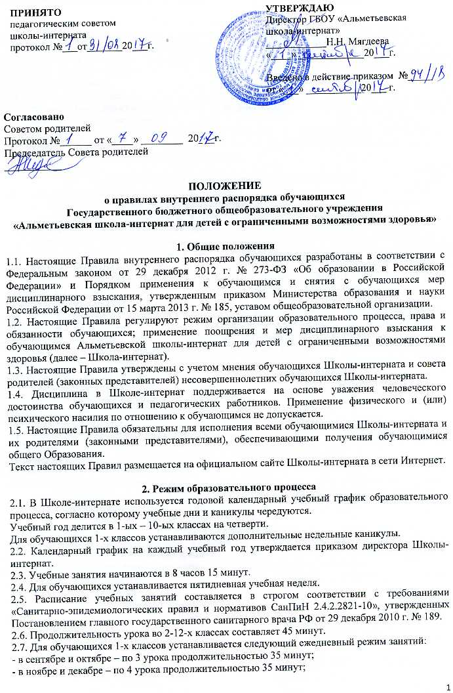- с января по май – по 4 урока продолжительностью 45 минут.
В середине учебного дня проводится динамическая пауза продолжительностью 45 минут.
2.8. Продолжительность перемен между уроками составляет:
после 1 -го урока – 10 минут;
после 2 и 3-го урока – 10 минут;
после 4 урока – 30 мин;
после 5,6-го урока – 10 минут.
2.9. Обучающиеся должны приходить в Школу-интернат не позднее 8 часов 00 минут. Опоздание на уроки недопустимо.
2.10. Горячее питание обучающихся осуществляется в соответствии с расписанием, утверждаемым директором по согласованию с советом родителей (законных представителем) несовершеннолетних обучающихся Школы-интерната.

3. Права, обязанности и ответственность обучающихся
3.1. Обучающиеся имеют право на:
3.1.1. предоставление условий для обучения с учетом особенностей психофизического развития и состояния здоровья обучающихся, в том числе получение социально-педагогической и психологической помощи, бесплатной психолого-медико-педагогической коррекции;
3.1.2. обучение по индивидуальному учебному плану, в том числе ускоренное обучение в пределах осваиваемой образовательной программы в порядке, установленном положением об обучении по индивидуальному учебному плану;
3.1.3. повторное (не более двух раз) прохождение промежуточной аттестации по учебному предмету, курсу, дисциплин в сроки, определяемые Школой-интернат, в пределах одного года с момента образования академической задолженности;
3.1.4. выбор факультативных (необязательных для данного уровня образования, профессии, специальности или направления подготовки) и элективных (избираемых в обязательном порядке) учебных предметов, курсов, дисциплин из перечня, предлагаемого Школой-интернат;
3.1.5. зачет результатов освоения ими предметов в других организациях, осуществляющих образовательную деятельность, в соответствии с порядком зачета результатов освоения обучающимися учебных предметов, курсов, дисциплин, дополнительных образовательных программ в других организациях, осуществляющих образовательную деятельность;
3.1.6. уважение человеческого достоинства, защиту от всех форм физического и психического насилия, оскорбления личности, охрану жизни и здоровья;
3.1.7. свободу совести, информации, свободное выражение собственных взглядов и убеждений;
3.1.8. каникулы в соответствии с календарным графиком (п. 2.1-2.2 настоящих Правил);
3.1.9. перевод для получения образования по другой форме обучения и форме получения образования в порядке, установленном законодательством об образовании;
3.1.10. перевод в другую образовательную организацию, реализующую образовательную программу соответствующего уровня, в порядке, предусмотренном федеральным органом исполнительной власти, осуществляющим функции по выработке государственной политики и нормативно-правовому регулированию в сфере образования;
3.1.11. участие в управлении Школой-интернат;
3.1.12. ознакомление со свидетельством о государственной регистрации, с уставом, с лицензией на осуществление образовательной деятельности, со свидетельством о государственной аккредитации, с учебной документацией, другими документами, регламентирующими организацию и осуществление образовательной деятельности Школой-интернат;
3.1.13. обжалование локальных актов Школы-интернат в установленном законодательством РФ порядке;
3.1.14. бесплатное пользование учебниками, учебными пособиями, средствами обучения и воспитания в пределах федеральных государственных образовательных стандартов, библиотечно-информационными ресурсами, учебной базой Школы-интернат;
3.1.15. развитие своих творческих способностей и интересов, включая участие в конкурсах, олимпиадах, выставках, смотрах, физкультурных мероприятиях;
3.1.16. поощрение за успехи в учебной, физкультурной, общественной, научной, творческой;
3.1.17. благоприятную среду жизнедеятельности без окружающего табачного дыма и охрану здоровья от воздействия окружающего табачного дыма и последствий потребления табака;
3.1.18. посещение по своему выбору мероприятий, которые проводятся в Школе-интернат и не предусмотрены учебным планом, в порядке, установленном соответствующим положением;
3.1.19. ношение часов, аксессуаров и скромных неброских украшений, соответствующих деловому стилю одежды;
3.1.20. обращение в комиссию по урегулированию споров между участниками образовательных отношений.
3.2. Обучающиеся обязаны:
3.2.1. добросовестно осваивать образовательную программу, выполнять индивидуальный учебный план, в том числе посещать предусмотренные учебным планом или индивидуальным учебным планом учебные занятия, осуществлять самостоятельную подготовку к занятиям, выполнять задания, данные педагогическими работниками в рамках образовательной программы;
3.2.2. ликвидировать академическую задолженность в сроки, определяемые Школой-интернат;
3.2.3. выполнять требования устава, Правил и иных локальных нормативных актов Школы-интернат по вопросам организации и осуществления образовательной деятельности;
3.2.4. заботиться о сохранении и укреплении своего здоровья, стремиться к нравственному, духовному и физическому развитию и самосовершенствованию;
3.2.5. немедленно информировать педагогического работника, ответственного за осуществление мероприятия, о каждом несчастном случае, произошедшим с ними или очевидцами которого они стали;
3.2.6. уважать честь и достоинство других обучающихся и работников Школы-интернат, не создавать препятствий для получения образования другими обучающимися;
3.2.7. бережно относиться к имуществу Школы-интернат;
3.2.8. соблюдать режим организации образовательного процесса, принятый в Школе-интернат;
3.2.9. находиться в Школе-интернат только в сменной обуви, иметь опрятный и ухоженный внешний вид. На учебных занятиях (кроме занятий, требующих специальной формы одежды) присутствовать только в светской одежде делового (классического) стиля. На учебных занятиях, требующих специальной формы одежды (физкультура, труд и т.п.) присутствовать только в специальной одежде и обуви;
3.2.10. соблюдать нормы законодательства в сфере охраны здоровья граждан от воздействия окружающего табачного дыма и последствий потребления табака;
3.2.11. не осуществлять действия, влекущие за собой нарушение прав других граждан на благоприятную среду жизнедеятельности без окружающего табачного дыма и охрану их здоровья от воздействия окружающего табачного дыма и последствий потребления табака;
3.2.12. своевременно проходить все необходимые медицинские осмотры.
3.3. Обучающимся запрещается:
3.3.1. приносить, передавать, использовать в Школе-интернате и на ее территории оружие, спиртные напитки, табачные изделия, токсические и наркотические вещества и иные предметы и вещества, способные причинить вред здоровью участников образовательного процесса и (или) деморализовать образовательный процесс;
3.3.2. приносить, передавать использовать любые предметы и вещества, могущие привести к взрывам,
возгораниям и отравлению;
3.3.3. иметь неряшливый и вызывающий внешний вид;
3.3.4. применять физическую силу в отношении других обучающихся, работников Школы-интерната и иных лиц.
3.4. За неисполнение или нарушение устава Школы-интерната, настоящих Правил и иных локальных нормативных актов по вопросам организации и осуществления образовательной деятельности обучающихся несут ответственность в соответствии с настоящими Правилами.

4. Поощрения и дисциплинарное воздействие
4.1. За образцовое выполнение своих обязанностей, повышение качества обученности, безупречную учебу, достижения на олимпиадах, конкурсах, смотрах и за другие достижения в учебной и внеучебной деятельности к обучающимся школы могут быть применены следующие виды поощрений:
- объявление благодарности обучающимся;
- направление благодарственного письма родителям (законным представителям) обучающегося;
- награждение почетной грамотой и (или) дипломом;
- награждение ценным подарком.
4.2. Процедура применения поощрений:
4.2.1. Объявление благодарности обучающимся, объявление благодарности законным представителям обучающегося, направление благодарственного письма по месту работы законных представителей, обучающегося могут применять все педагогические работники Школы-интерната при проявлении обучающимися активности с положительным результатом.
4.2.2. Награждение почетной грамотой (дипломом) может осуществляться администрацией Школы-интерната по представлению классного руководителя и (или) учителя-предметника за особые успехи, достигнутые обучающимися по отдельным предметам учебного плана и (или) во внеурочной деятельности на уровне Школы-интерната и (или) муниципального образования, на территории которого находится Школа-интернат.
4.2.3. Награждение ценным подарком осуществляется за счет дополнительных финансовых средств по представлению заместителей директора на основании приказа директора Школы-интерната за особые успехи, достигнутые на уровне муниципального образования, субъекта Российской Федерации.
4.3. За нарушение устава, настоящих Правил и иных локальных нормативных актов Школы-интерната к обучающимся могут быть применены следующие меры дисциплинарного воздействия:
- меры воспитательного характера;
- дисциплинарные взыскания.
4.4. Меры воспитательного характера представляют собой действия администрации Школы-интерната, ее педагогических работников, направленные на разъяснение недопустимости нарушения правил поведения в Школе-интернате, осознание обучающимся пагубности совершенных им действий, воспитание личных качеств учащегося, добросовестно относящегося к учебе и соблюдению дисциплины.
4.5. К обучающимся могут быть применены следующие меры дисциплинарного взыскания: замечание;
4.6. Применение дисциплинарных взысканий:
4.6.1. Дисциплинарное взыскание применяется не позднее одного месяца со дня обнаружения дисциплинарного проступка и не позднее шести месяцев со дня его совершения, не считая времени болезни обучающегося, пребывании его на каникулах, а также времени, необходимого на учет мнения совета обучающихся, совета родителей, но не более семи учебных дней со дня представления директору Школы-интерната мотивированного мнения указанных советов в письменной форме.
За каждый дисциплинарный проступок может быть применено только одно дисциплинарное взыскание.
4.6.2. Дисциплинарные взыскания не применяются в отношении воспитанников дошкольных групп, обучающихся начальных классов и обучающихся с задержкой психического развития и различными формами умственной отсталости.

5. Защита прав обучающихся
5.1. В целях защиты своих прав обучающиеся и их законные представители самостоятельно или через своих представителей вправе:
- направлять в органы управления Школы-интерната обращения о нарушении и (или) ущемлении ее работниками прав, свобод и социальных гарантий обучающихся;
- обращаться в комиссию по урегулированию споров между участниками образовательных отношений;
- использовать не запрещенные законодательством РФ иные способы защиты своих прав и законных интересов.



